"Я пишу закон"

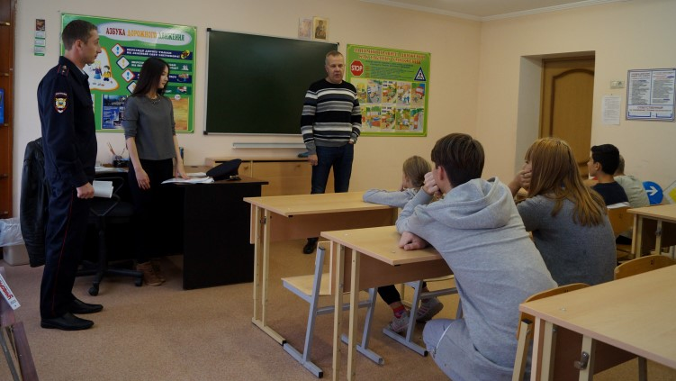

Накануне в подшефном детском доме «Молодая гвардия» состоялась встреча воспитанников и правовой группы УВД по ТиНАО ГУ МВД России по г. Москве, а также хорошего друга и помощника детям - председателя Общественного совета Вадима Бреева. Мероприятие было запланировано в целях повышения правовой грамотности ребят и патриотического воспитания подрастающего поколения. Юрисконсульт правовой группы младший лейтенант внутренней службы Дмитрий Бабич провел правовое информирование и правовую консультацию детей.
После всех заданных вопросов детей юрисконсульт совместно с Вадимом Бреевым рассказали о творческом конкурсе «Я пишу закон», который проводит Главное Управление Министерства внутренних дел. Ребятам предлагается разработать закон по следующим темам: «Безопасность на улицах города», «Защита животных», «Закон для нашей школы» и другим направлениям, после направить готовую работу на электронную почту Управления внутренних дел по ТиНАО ГУ МВД России по г. Москве. Членами комиссии выступят юрисконсульт правовой группы УВД по ТиНАО, сотрудники ПДН и председатель Общественного совета Вадим Бреев.
Лучшие работы будут направлены в Правовое Управление ГУ МВД России по г. Москве для определения победителей. Оценивать работы конкурсантов будет компетентная комиссия путем голосования.
Награждение победителей состоится в Культурном Центре ГУ МВД России по г. Москве.
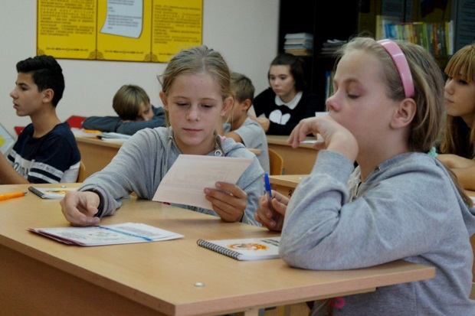
Пресс-служба УВД по ТиНАО
(495) 851-14-44

